Thành viên trong nhóm:

Phạm Việt Trì 15I2

Nguyễn Quang Nhân 15I2

Nguyễn Phú Quý 15I2

Đoàn Quang Khánh 15I2

Mô tả chức năng phầm mềm CHAT

1. Quản lý các Client thông qua Server:

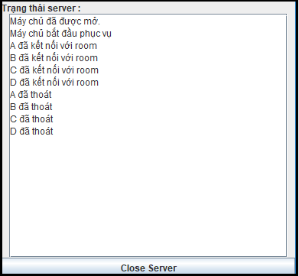

1. Tạo Nick Chat ở Client:

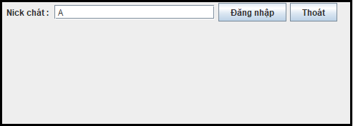

1. Hiện danh sách các NickChat đang online:

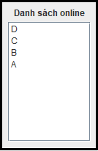

1. Gửi tin nhắn qua lại các Client:

